POWER-GYM

**Specyfikacja Wymagań**

wersja 1.0, 2019-04-07

Spis treści

1 Wstęp 3

1.1 Cel projektu 3

1.2 Dokumenty obowiązujące i pomocnicze 3

1.3 Słownik skrótów i terminów 3

2 Wymagania 4

2.1 Wymagania funkcjonalne 4

2.2 Wymagania poza-funkcjonalne 4

3 Aktorzy 5

3.1 Ludzie 5

3.2 Systemy 5

3.3 Pozostali 5

4 Przypadki użycia 6

5 Diagramy klas 7

# Wstęp

## Cel projektu

## Dokumenty obowiązujące i pomocnicze

## Słownik skrótów i terminów

# Wymagania

## Wymagania funkcjonalne

## Wymagania poza-funkcjonalne

# Aktorzy

## Ludzie

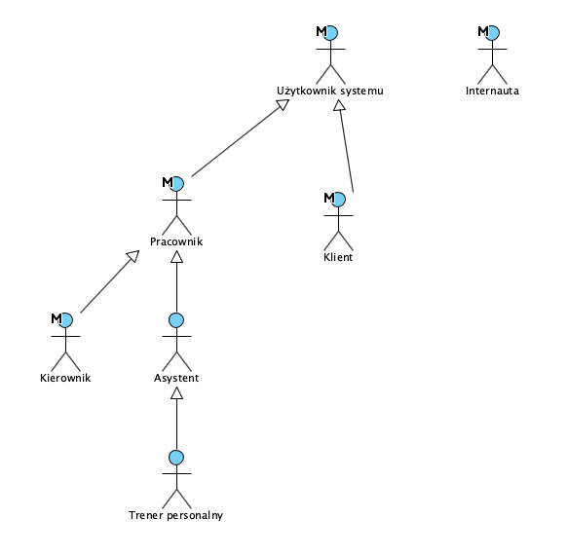

## Systemy

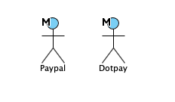

## Pozostali

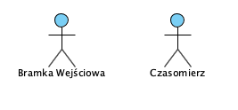

# Przypadki użycia

## UC.001 Zaloguj

**Aktorzy**:

* + Internauta

Cel:

Internauta chce zalogować się do systemu.

**Warunki wstępne:**

* + Internauta zna adres strony systemu.
  + System jest dostępny

Scenariusz główny:

* 1. Internauta wprowadza adres URL Systemu.
  2. System wyświetla stronę logowania.
  3. Internauta wprowadza dane logowania.
  4. System stwierdza poprawność danych.
  5. System stwierdza, że zalogował się Klient.
  6. => UC.003 Wyświetl profil

Koniec

Scenariusz alternatywny – niepoprawne dane logowania:

4a. System stwierdza niepoprawność danych logowania

4b. System informuje Internautę o niepoprawności danych.

Powrót do punktu 3 scenariusza głównego.

**Scenariusz alternatywny – Logowanie pracownika:**

5a. System stwierdza, że zalogował się Pracownik.

6a. => UC.011 Wyświetl panel główny.

**Warunki końcowe:**

* + **Zalogowano do systemu, wyświetlona strona logowania.**
  + **System identyfikuje Internautę jako Klienta.**

## UC.002 Zarejestruj

**Aktorzy:**

* + **Internauta**

**Cel:**

Internauta chce zarejestrować się do systemu.

**Warunki wstępne:**

* + Internauta zna adres strony systemu.
  + System jest dostępny

Scenariusz główny:

* 1. Internauta wprowadza adres URL Systemu.
  2. System wyświetla stronę rejestracji.
  3. Internauta wprowadza dane do zarejestrowania.
  4. System stwierdza poprawność danych.
  5. => UC.003 Wyświetl profil

Koniec

Scenariusz alternatywny – niepoprawne dane rejestracji:

4a. System stwierdza niepoprawność danych rejestracji

4b. System informuje Internautę o niepoprawności danych.

Powrót do punktu 3 scenariusza głównego.

**Warunki końcowe:**

* + **Zarejestrowano Internautę do systemu, wyświetlono stronę rejestracji.**
  + **System interpretuje Internautę jako Klienta.**

## UC.003 Wyświetl profil

**Aktorzy:**

* + **Klient**

**Cel:**

Użytkownik systemu chce wyświetlić swoje dane osobiste.

**Warunki wstępne:**

* + Użytkownik systemu zalogował się lub zarejestrował do systemu.

Scenariusz główny:

* 1. System wyświetla stronę profilu Internauty (W1).

Koniec

**Warunki końcowe:**

* + **Wyświetlono profil.**

**Wymagania dodatkowe:**

**W1: Strona profilu Internauty wyświetla dane obiektu klasy [Klient] oraz na żądanie [Karnet] i historię treningów (obiekty [Trening]).**

## UC.004 Aktualizuj dane

**Aktorzy:**

* + **Klient**

**Cel:**

Użytkownik systemu chce zaktualizować swoje dane osobiste.

**Warunki wstępne:**

* + System wyświetlił profil Klienta – patrz UC.003

Scenariusz główny:

* 1. System wyświetla formularz do zmiany danych.
  2. Klient wprowadza swoje zaktualizowane dane osobiste.
  3. Klient zatwierdza dane.
  4. System zapisuje dane.

Koniec

**Warunki końcowe:**

* + **Zaktualizowano profil Klienta.**

## UC.011 Wyświetl panel główny

**Aktorzy:**

* + **Pracownik**

**Cel:**

Pracownik systemu chce wyświetlić panel główny.

**Warunki wstępne:**

* + Pracownik systemu zalogował się do systemu.

Scenariusz główny:

* 1. System wyświetla panel główny (W1).
  2. <= Operacje Kierownika, Pozostałe operacje

Koniec

**Warunki końcowe:**

* + **Wyświetlono panel główny.**

**Wymagania dodatkowe:**

**W1: Strona profilu Pracownika wyświetla dane obiektów klasy [Klient] oraz na żądanie [Karnet].**

## UC.012 Wyświetl listę pracowników

**Aktorzy:**

* + **Kierownik**

**Cel:**

Kierownik systemu chce wyświetlić listę pracowników.

**Warunki wstępne:**

* + Wyświetlono panel główny - patrz punkt rozszerzenia “Operacje kierownika” UC.011

Scenariusz główny:

* 1. Kierownik zleca systemowi wyświetlenie listy pracowników (W1).

Koniec

**Warunki końcowe:**

* + **Wyświetlono listę pracowników.**

**Wymagania dodatkowe:**

**W1: Lista pracowników zawiera dane obiektów klasy [Pracownik].**

## UC.013 Modyfikuj pracownika

**Aktorzy:**

* + **Kierownik**

**Cel:**

Kierownik systemu chce zmodyfikować dane pracownika.

**Warunki wstępne:**

* + Kierownik systemu wyświetlił listę pracowników - patrz punkt rozszerzenia “Operacje” UC.012.

Scenariusz główny:

* 1. Kierownik wyszukuje odpowiedniego pracownika.
  2. System wyświetla jego dane
  3. Kierownik modyfikuje dane.
  4. Kierownik zatwierdza dane.
  5. System zapisuje dane.

**Warunki końcowe:**

* + **Zmodyfikowano dane pracownika.**

## UC.014 Usuń pracownika

**Aktorzy:**

* + **Kierownik**

**Cel:**

Kierownik systemu chce usunąć pracownika.

**Warunki wstępne:**

* + Kierownik systemu wyświetlił listę pracowników - patrz punkt rozszerzenia “Operacje” UC.012.

Scenariusz główny:

* 1. Kierownik wyszukuje odpowiedniego pracownika.
  2. System wyświetla jego dane
  3. Kierownik usuwa pracownika.
  4. Kierownik zatwierdza usunięcie.
  5. System zapisuje usunięcie.

**Warunki końcowe:**

* + **Usunięto pracownika.**

## UC.015 Zarejestruj pracownika

**Aktorzy:**

* + **Kierownik**

**Cel:**

Kierownik systemu chce zarejestrować nowego pracownika.

**Warunki wstępne:**

* + Wyświetlono panel główny - patrz punkt rozszerzenia “Operacje kierownika” UC.011

Scenariusz główny:

* 1. Kierownik zleca systemowi wyświetlenie formularza rejestracyjnego.
  2. Kierownik wprowadza dane osobowe.
  3. Kierownik zatwierdza wprowadzone dane.
  4. System wprowadza nowego pracownika do bazy danych.

**Warunki końcowe:**

* + **Zarejestrowano pracownika.**

## UC.016 Wyświetl raport

**Aktorzy:**

* + **Kierownik**

**Cel:**

Kierownik systemu chce wyświetlić raport.

**Warunki wstępne:**

* + Wyświetlono panel główny - patrz punkt rozszerzenia “Operacje kierownika” UC.011

Scenariusz główny:

* 1. Kierownik zleca systemowi wyświetlenie raportu.

**Warunki końcowe:**

* + **Wyświetlono raport.**

## UC.017 Wyświetl listę klientów

**Aktorzy:**

* + **Pracownik**

**Cel:**

Pracownik chce wyświetlić listę klientów.

**Warunki wstępne:**

* + Wyświetlono panel główny - patrz punkt rozszerzenia “Pozostałe operacje” UC.011

Scenariusz główny:

* 1. Kierownik zleca systemowi wyświetlenie listy klientów (W1).

Koniec

**Warunki końcowe:**

* + **Wyświetlono listę klientów.**

**Wymagania dodatkowe:**

**W1: Lista klientów zawiera dane obiektów klasy [Klient].**

## UC.018 Zablokuj klienta

**Aktorzy:**

* + **Pracownik**

**Cel:**

Pracownik systemu chce zablokować klienta.

**Warunki wstępne:**

* + Wyświetlono listę klientów - patrz punkt rozszerzenia “Operacje na Kliencie” UC.017

Scenariusz główny:

* 1. Pracownik wyszukuje odpowiedniego Klienta.
  2. System wyświetla jego dane
  3. Pracownik blokuje klienta.
  4. Pracownik zatwierdza zmiany.
  5. System zapisuje zmiany.

**Warunki końcowe:**

* + **Zablokowano Klienta.**

# Diagramy klas

